mat. gyak. 5. évf. 57. old.
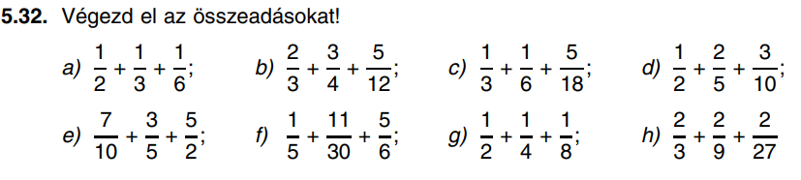
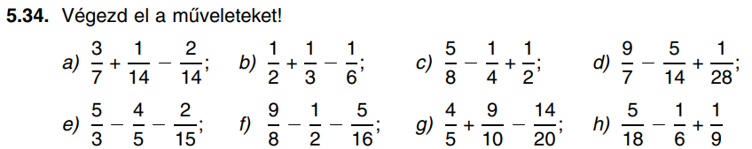
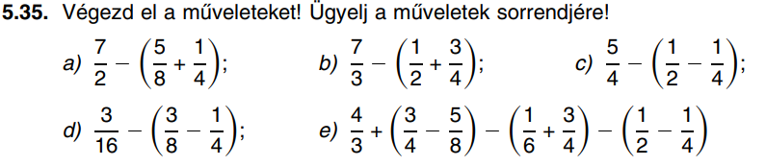
mat. gyak. 6. évf. 30. old.
